Veelgestelde vragen

Terugroepactie voor DS 40F

Hoe weet ik voor welke FreeSpace DS 40F loudspeakers deze terugroepactie geldt?
Als de FreeSpace DS 40F loudspeaker vóór 13 augustus 2018 is gefabriceerd door Bose, is de terugroepactie van toepassing op deze luidspreker.
Als een FreeSpace DS 40F loudspeaker op of na 13 augustus 2018 is gefabriceerd door Bose of als u niet zeker weet wanneer uw luidspreker bij Bose is aangeschaft, volgt u deze stappen:

- Bepaal of het een luidspreker met hangbevestiging is.
Als de luidspreker is geïnstalleerd met hangbevestiging, geldt de terugroepactie NIET voor deze luidspreker. Een FreeSpace DS 40F met hangbevestiging ziet er zo uit:
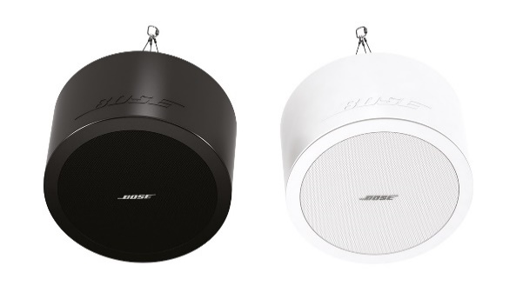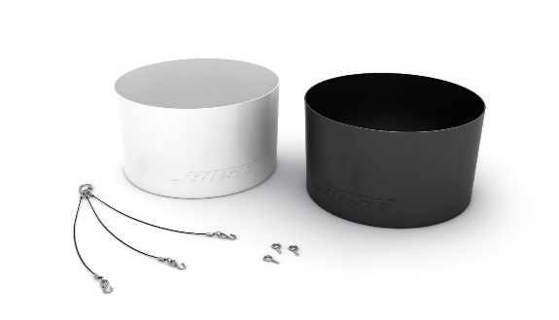
Als de luidspreker is geïnstalleerd met plafond-/inbouwbevestiging, gaat u door naar stap 2 om te bepalen of deze terugroepactie geldt voor de luidspreker. Een FreeSpace DS 40F met plafond-/inbouwbevestiging ziet er zo uit:
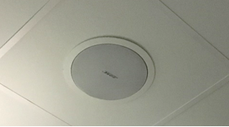

- Zoek de oorspronkelijke documenten (bijv. orderbevestiging, verzendbevestiging of factuur van Bose) en controleer de volgende productcodes.
Als u de oorspronkelijke documenten niet kunt vinden, gaat u door naar stap 3 om te bepalen of deze terugroepactie geldt voor uw luidspreker.
Als de documenten een van de volgende productcodes bevatten, geldt deze terugroepactie voor uw luidspreker(s).

Productcodes | Beschrijving | Kleur
321278-0110 | FS DS40F LDSPKR BLK | Zwart
321278-0120 | FS DS40F LDSPKR 8OHM BLK | Zwart
321278-0210 | FS DS40F LDSPKR WHT | Wit
321278-0220 | FS DS40F LDSPKR 8 OHM WHT | Wit
321278-0130 | FS DS40F LDSPKR BLK | Zwart
321278-0140 | FS DS40F LDSPKR 8 OHM BLK | Zwart
321278-0230 | FS DS40F LDSPKR WHT | Wit
321278-0240 | FS DS40F LDSPKR 8 OHM WHT | Wit
321278-0250 | FS DS40F VA LDSPKR ASSY, WHT | Wit
321278-023R | FS DS40F LDSPKR WHT FR | Wit
321278-024R | FS DS40F LDSPKR 8 OHM WHT FR | Wit
321278-025R | FS DS40F VA LDSPKR ASSY, WHT FR | Wit

Europese productcodes:
Productcodes | Beschrijving | Kleur
47627 | FS DS40F LDSPKR BLK | Zwart
47628 | FS DS40F LDSPKR WHT | Wit
47630 | FS DS40F LDSPKR 8 OHM WHT | Wit
48451 | FS DS40F LDSPKR BLK | Zwart
48452 | FS DS40F LDSPKR WHT | Wit
48453 | FS DS40F LDSPKR 8 OHM WHT | Wit
60265 | FS DS40F VA LDSPKR ASSY, WHT | Wit

- Controleer zo mogelijk het label aan de achterkant van de luidspreker, zonder de luidspreker te verwijderen van de installatielocatie, en zoek het nummer dat de fabricagedatum aangeeft. Als de achterkant van de luidspreker niet op veilige wijze toegankelijk is, gaat u door naar stap 4 om te bepalen of deze terugroepactie geldt voor uw luidspreker. Verwijder de luidspreker NIET van de installatielocatie om het nummer voor de fabricagedatum te zoeken.
Het nummer voor de fabricagedatum is het onderstreepte 4-cijferige nummer dat volgt op de Z in het serienummer van het product. Als het nummer voor de fabricagedatum 8224 of lager is, geldt de terugroepactie voor uw luidspreker.
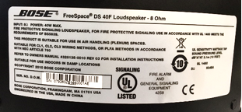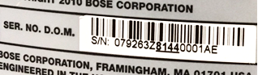
Het bovenstaande nummer voor de fabricagedatum, 8144, is lager dan 8224 en dus geldt de terugroepactie voor de luidspreker.

- Meet de luidspreker op.
BELANGRIJK: Om veiligheidsredenen moet dit alleen door een professionele installateur worden gedaan.

Stap 4a: Meet de diameter van de buitenflens.
Als de diameter van de buitenflens kleiner dan 300 mm is, geldt de terugroepactie NIET voor de luidspreker.
Als de diameter van de buitenflens groter dan 300 mm is, gaat u door naar stap 4b.
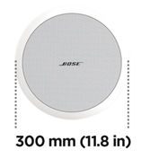
Stap 4b: Als de diameter van de buitenflens 300 mm is, verwijdert u de luidsprekergrille.
Als er twee drivers zijn, is de luidspreker een DS 100F en is de terugroepactie niet van toepassing.
Als er één driver is, meet u de diameter van de driver. Zoals hierboven wordt vermeld, moet dit alleen door een professionele installateur worden gedaan. Wees zeer voorzichtig om de grille niet te beschadigen wanneer u deze verwijdert.
Als de diameter van de driver 114 mm is, geldt de terugroepactie voor de luidspreker.
Opmerking: Als het niet mogelijk is om een professionele installateur metingen te laten doen en als u niet op andere wijze volgens deze stappen kunt vaststellen of de terugroepactie geldt voor uw FreeSpace DS 40F loudspeaker, neemt u dan contact op met uw Bose-reseller voor hulp.
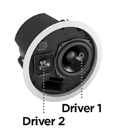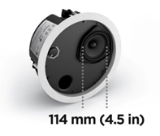

Wat is het probleem met de DS 40F-luidsprekers waardoor deze terugroepactie nodig is?
Wij hebben vastgesteld dat als gevolg van een ontwerpprobleem de bevestigingssteunen op de DS 40F-luidsprekers kunnen stukgaan, waardoor de luidsprekers kunnen vallen en ernstig letsel kunnen toebrengen. Dit probleem is verholpen op alle DS 40F-luidsprekers die zijn gefabriceerd na 13 augustus 2018.

In welke periode zijn de teruggeroepen luidsprekers gefabriceerd?
Alle FreeSpace DS 40F loudspeakers die zijn gefabriceerd vóór 13 augustus 2018 worden teruggeroepen.

Wat zijn de gevolgen voor de productgarantie?
Alle vervangen FreeSpace DS 40F loudspeakers beschikken over een nieuwe garantie. De garantieperiode voor alle vervangen FreeSpace DS 40F loudspeakers gaat in op de installatiedatum. Voor meer informatie over de garantie op FreeSpace DS 40F loudspeakers gaat u naar pro.bose.com/en_us/support/limited_warranty.html.

Wat is het risico als een betrokken FreeSpace DS 40F loudspeaker niet wordt vervangen?
Als alle drie de steunen op een betrokken FreeSpace DS 40F-eenheid het begeven, kan de eenheid vallen en persoonlijk letsel of materiële schade veroorzaken.

Moet een FreeSpace DS 40F loudspeaker ook worden vervangen als deze al via een veiligheidskabel is bevestigd aan het plafond?
Ja. Alle betrokken DS 40F loudspeakers moeten worden vervangen.

Treedt dit probleem van de DS 40F ook op bij andere Bose-producten?
Nee, dit probleem treedt niet op bij andere Bose-producten.

Hoe lang duurt het voordat de vervangende luidspreker wordt geïnstalleerd nadat mijn FreeSpace DS 40F loudspeaker is verwijderd?
Neem voor de meest nauwkeurige tijdlijn contact op met uw dealer om de vervanging te plannen. In de meeste gevallen vinden de verwijdering en vervanging tegelijk plaats.

Kan ik ruimten waarin FreeSpace DS 40F loudspeakers zijn geïnstalleerd blijven gebruiken?
Houd personen en eigendommen uit de buurt van de ruimte onder de luidsprekers totdat deze zijn verwijderd.

Wanneer moet de vervanging zijn voltooid?
Omdat de eenheden worden vervangen om potentiële gevaren te voorkomen, moeten alle betrokken luidsprekers onmiddellijk worden vervangen.

Kan een eindgebruiker de eigen FreeSpace DS 40F vervangen?
De FreeSpace DS 40F moet worden geïnstalleerd door een professionele installateur. Eindgebruikers die geen professionele installateurs zijn, moeten niet proberen om de luidspreker zelf te vervangen maar dienen contact op te nemen met hun Bose-reseller.

Hoe biedt u informatie over de terugroepactie voor de DS 40F?
Bose neemt contact op met iedereen die het product rechtstreeks bij ons heeft aangeschaft en plaatst een kennisgeving op PRO.BOSE.COM en Bose.com. Daarnaast dragen wij onze distributeurs en resellers op om hun klanten te informeren over de terugroepactie en houden wij doelgerichte campagnes op social media om producteigenaren te bereiken met wie wij normaliter geen rechtstreeks contact hebben.

Heb ik verplichtingen met betrekking tot dit probleem?
De luidsprekers kunnen een ernstig gevaar voor de veiligheid vormen. In sommige rechtsgebieden kan het een overtreding van de wet zijn om dit probleem te negeren en het product te blijven gebruiken.

Zijn er voor mij kosten aan deze terugroepactie verbonden?
Uw Bose-reseller levert vervangende luidsprekers en installatiediensten. Hieraan zijn voor u geen kosten verbonden.

Met wie moet ik contact opnemen als ik nog vragen heb?
Neem contact op met uw Bose-reseller.

Installatie van veiligheidskabels

Wat is het probleem met de betrokken luidsprekers waardoor deze maatregel nodig is?
We hebben vastgesteld dat de bevestigingscomponenten van een aantal van onze luidsprekers aangetast kunnen raken en kunnen stukgaan bij blootstelling aan bepaalde stoffen. Smeermiddelen en bakolie zijn de enige substanties waaraan de betreffende luidsprekers worden blootgesteld op niveaus die hoog genoeg zijn om hun montageonderdelen eventueel te beschadigen.

Wat is het risico als er geen veiligheidskabels voor de betrokken luidsprekers worden geïnstalleerd in professionele keukens?
Als de bevestigingscomponenten op de luidspreker worden blootgesteld aan bakolie of bakoliedampen kunnen deze stukgaan, waardoor de luidsprekers kunnen vallen en ernstig letsel kunnen veroorzaken.

Hoe bepaal ik of de luidspreker een veiligheidskabel nodig heeft?
De luidspreker heeft een veiligheidskabel nodig als deze zich in dezelfde ruimte als een kookoppervlak bevindt of via een HVAC-systeem met plenumretourleiding boven het plafond wordt blootgesteld aan de lucht uit een ruimte met een kookoppervlak.

Wat is een HVC-systeem met plenumretourleiding boven het plafond?
Een HVAC is een systeem dat een gebouw verwarmt en koelt. Een plenumretour boven het plafond is een aparte ruimte tussen het structurele plafond en een verlaagd plafond dat de luchtcirculatie van de HVAC mogelijk maakt, zoals afgebeeld in onderstaande afbeelding.
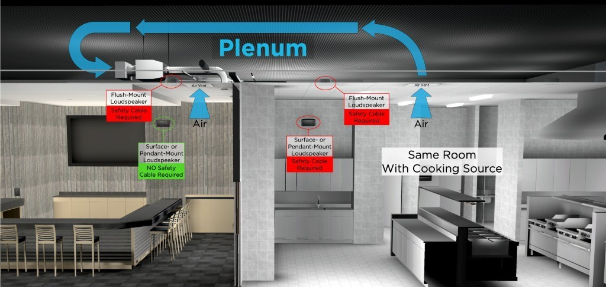

Wat wordt bedoeld met ‘in dezelfde ruimte’?
Dat wil zeggen dat de luidspreker zich in dezelfde ruimte bevindt als het kookoppervlak, tenzij deze van de kookruimte gescheiden is door hoge muren, hoge deuren en muuropeningen die normaal gesloten blijven.

Welke luidsprekermodellen van Bose zijn betrokken?
Het betreft de volgende luidsprekermodellen, inclusief alle SKU-varianten van deze modellen en ook montageaccessoires zoals beugels en hangbevestigingskits.

Plafond-/inbouwmodellen | Opbouwmodellen
EdgeMax EM90 (bepaalde SKU’s, zie hieronder)  EdgeMax EM180 (bepaalde SKU’s, zie hieronder)  FreeSpace DS 16F  FreeSpace DS 40F  FreeSpace DS 100F  FreeSpace 3 flush-mount satellites (bepaalde SKU’s, zie hieronder)  FreeSpace 3 series II Acoustimass (bass) module (bepaalde SKU’s, zie hieronder) | FreeSpace DS 16S/16SE  FreeSpace DS 40SE  FreeSpace DS 100SE

OPMERKING: Betreft alleen bepaalde EdgeMax EM90-, EM180- en FreeSpace 3 SKU’s:

SKU’s waarvoor nog steeds de installatie van veiligheidskabels in professionele keukens is voorgeschreven:
778844-0210 (EM90)
777189-0210 (EM180)
40147 (FS3 opbouw basmodule, wit)
40148 (FS3 opbouw basmodule, zwart)
40149 (FS3 opbouw satelliet, wit)
40150 (FS3 opbouw satelliet, zwart)

SKU’s waarvoor het gebruik veiligheidskabels in professionele keukens niet is voorgeschreven:
778844-0220 (EM90)
777189-0220 (EM180)
843090-0210 (FS3 opbouw basmodule, wit)
843090-0110 (FS3 opbouw basmodule, zwart)
843091-0210 (FS3 opbouw satelliet, wit)
843091-0110 (FS3 opbouw satelliet, zwart)

Waarom deze wijziging?
We maken deze wijziging vanwege het streven van Bose Professional om de kwaliteit van onze producten en de ervaring van onze klanten verder te verbeteren. De updates voor EdgeMax zijn het resultaat van een onderzoek naar verschillende materialen en de feedback van klanten sinds de introductie van het product.

Waarom is deze wijziging niet doorgevoerd voordat de noodzaak van veiligheidskabels werd bekendgemaakt?
De implementatie van het gebruik van veiligheidskabels bij producten die al in professionele keukens zijn geïnstalleerd, was de snelste manier om een ernstig potentieel gevaar voor onze klanten en eindgebruikers te voorkomen.

Hoe maak ik de luidsprekers schoon?
De luidspreker mag alleen met een droge doek worden gereinigd of afgestoft. De betreffende luidsprekers mogen tijdens of na de installatie nooit worden blootgesteld aan oplosmiddelen op basis van koolwaterstoffen, reinigingsmiddelen of smeermiddelen, zoals WD-40. Deze middelen kunnen de luidspreker aantasten en als ze op of in de buurt van de bevestigingscomponenten worden gebruikt, kunnen deze stukgaan.

Hoe kan ik er zeker van zijn dat de veiligheidskabels dit probleem adequaat aanpakken?
We hebben de geleverde veiligheidskabel getest en als deze correct wordt geïnstalleerd, kan de luidspreker niet vallen.

Wat als ik niet in staat of niet bereid ben om veiligheidskabels te installeren waar deze nodig zijn?
Verwijder de luidspreker en retourneer deze naar Bose voor restitutie.

Hoe zit het met luidsprekers in ruimtes die geen professionele keukens zijn?
Hoewel veiligheidskabels in alle installaties worden aanbevolen als voorzorgsmaatregel, zijn deze niet vereist bij luidsprekers in andere ruimten dan professionele keukens, tenzij het gebruik van veiligheidskabels wordt voorgeschreven door lokale wet- of regelgeving.

Wat als mijn luidsprekers zijn gemonteerd met een hangbevestigingskit?
Voor een hangende luidspreker is een veiligheidskabel nodig als deze zich in dezelfde ruimte als een kookoppervlak bevindt.

Hoe zit het met de producten die in kookruimten buiten worden geïnstalleerd?
Terwijl kookruimten buiten over het algemeen een hoger ventilatieniveau hebben, moeten er veiligheidskabels worden gebruikt voor luidsprekers in de nabijheid van het kookoppervlak of als de luidspreker wordt blootgesteld aan bakolie of bakoliedampen. Als u niet zeker weet of een veiligheidskabel moet worden gebruikt, raden wij u aan deze wel te gebruiken.

Weet u of er nog andere fabrikanten zijn die dit probleem hebben?
Wij weten niet of er nog andere fabrikanten zijn die dit probleem hebben. We werken er hard aan om het probleem met onze producten op te lossen. Het zou niet gepast zijn om te speculeren over producten van andere fabrikanten.

Ik vervang DS 40F-luidsprekers in het kader van de terugroepactie. Zijn er veiligheidskabels vereist voor de vervangende luidsprekers?
Ja, als de DS 40F-luidspreker wordt geïnstalleerd in een professionele keuken, is een veiligheidskabel vereist.

Is er een veiligheidskabel vereist voor DS 40F-luidsprekers die zijn gefabriceerd na 13 augustus 2018?
Ja, als de DS 40F-luidspreker wordt geïnstalleerd in een professionele keuken, is een veiligheidskabel vereist ongeacht wanneer de luidspreker is gefabriceerd.

Als u het ontwerp van de DS 40F-luidspreker hebt verbeterd in het kader van de terugroepactie, waarom kan deze dan niet zonder veiligheidskabel worden geïnstalleerd?
Bij blootstelling aan bakolie of bakoliedampen kunnen de bevestigingscomponenten op de DS 40F-luidspreker stukgaan, waardoor de luidspreker kan vallen en ernstig letsel kan veroorzaken. Dit probleem wordt niet verholpen door het nieuwe ontwerp van de DS 40F.

Treedt dit probleem ook op bij andere Bose-producten?
Nee, dit probleem treedt niet op bij andere Bose-producten.

Ik beschik over de betrokken luidsprekers en deze zijn geïnstalleerd in een professionele keuken. Kan ik de ruimtes waar de luidsprekers zijn geïnstalleerd, blijven gebruiken voordat de veiligheidskabel wordt geïnstalleerd?
Houd personen en eigendommen uit de buurt van de ruimte onder de luidsprekers totdat deze zijn verwijderd.

Wanneer moet de installatie van de veiligheidskabels zijn voltooid?
Omdat wij deze actie ondernemen om potentiële gevaren te voorkomen, verzoeken wij u onmiddellijk veiligheidskabels te installeren waar dit nodig is.

Kan ik zelf veiligheidskabels installeren?
De veiligheidskabels en de betrokken luidsprekers moeten worden geïnstalleerd door een professionele installateur. Eindgebruikers die geen professionele installateurs zijn, moeten niet proberen om de veiligheidskabels zelf te installeren maar dienen contact op te nemen met hun Bose-dealer.

Hoe biedt u informatie over het probleem dat optreedt bij luidsprekers in professionele keukens?
Bose neemt contact op met iedereen die het product rechtstreeks bij ons heeft aangeschaft en plaatst een kennisgeving op PRO.BOSE.COM en Bose.com. Daarnaast dragen wij onze distributeurs en resellers op om hun klanten te informeren over de terugroepactie en houden wij doelgerichte campagnes op social media om producteigenaren te bereiken met wie wij normaliter geen rechtstreeks contact hebben.

Heb ik verplichtingen met betrekking tot dit probleem?
De luidsprekers kunnen een ernstig gevaar voor de veiligheid vormen. In sommige rechtsgebieden kan het een overtreding van de wet zijn om dit probleem te negeren en het product te blijven gebruiken.

Zijn er voor mij kosten aan deze terugroepactie verbonden?
Uw Bose-reseller levert vervangende luidsprekers en installatiediensten. Hieraan zijn voor u geen kosten verbonden.

Met wie moet ik contact opnemen als ik nog vragen heb?
Neem contact op met uw Bose-reseller.

